МІНІСТЕРСТВО ОСВІТИ І НАУКИ УКРАЇНИ

НАЦІОНАЛЬНИЙ ТЕХНІЧНИЙ УНІВЕРСИТЕТ

«ХАРКІВСЬКИЙ ПОЛІТЕХНІЧНИЙ ІНСТИТУТ»

Кафедра «Програмна інженерія та інформаційні технології управління»

Звіт з лабораторної роботи №7

З предмету «Математична статистика»

На тему «Теорама Бернуллі»

Виконав:

Студент групи КН-36а

Рубан Ю. Д.

Перевірив:

Голоскоков О. Є.

Харків – 2018

**Тема:** Рассмотрение теоремы Бернулли

**Выполнение лабораторной работы**

Пример. Бросание симметричной монеты. Был создан файл с именем «Alpha.sta». Результатом создания является вектор длины n =1850. Следующим шагом была генерация n = 1850 значений α. Для генерации значений требуется нажать на кнопку «Specs» на панели «Data». После этого переменной было присвоено имя «Alpha». В ДО «Variable 1» было введено определяющее выражение Long name: «= Trunc (Rnd (1) + 0,5)» (Рис. 1).

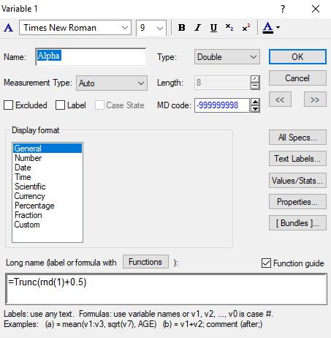

Рисунок 1 – Окно настроек для переменной “Alpha”

На рисунке 2 показан результат заполнения таблицы случайными значениями.

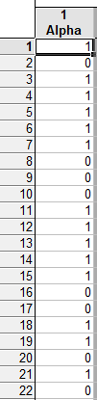

Рисунок 2 – Часть заполненной таблицы

Для определения числа появлений «герба» относительно частоты fn в серии из n = 170 испытаний требуется выделить первый 170 наблюдений. Далее были определены значения «Sums» и «Means». Для вычисления данных значений требуется нажать на кнопку «Block Data Stats» на панели «Statistics» и выбраль поле «Block Columns». Результаты вычислений изображены на рисунках 3 и 4 соответственно.



Рисунок 3 – результат вычисления значения «Sums».



Рисунок 4 – результат вычисления значения «Means».

Выполним следующую проверку: |fn – 0.5 |< 0.1 = | 0.4059 – 0.5 | = 0.0941 < 0.1 Проверка выполнена успешно. Для определения числа появлений «герба» относительно частоты fn в серии из n = 1850 испытаний требуется выделить все 1850 наблюдений. Это действие можно сделать с помощью комбинации клавиш Ctrl + A или кликнув по заголовку столбца. Далее были определены значения «Sums» и «Means». Результаты вычислений изображены на рисунках 5 и 6 соответственно.



Рисунок 5 – результат вычисления значения «Sums».



Рисунок 4 – результат вычисления значения «Means».

Выполним следующую проверку:

|fn – 0.5 |< 0.03

| 0.4919 – 0.5| = 0,0081< 0.03

Проверка выполнена успешно.

**Выводы**

В данной лабораторной работе был рассмотрен теоретический материал теоремы Бернулли, а также был рассмотрен пример бросания симметричной монеты, который показывает работу этой теоремы.